Zagreb, 2. veljače 2026.

Hrvatska olimpijska akademija i Hrvatski kineziološki savez potpisali
sporazum „Olimpizam na djelu“

Hrvatska olimpijska akademija potpisala je s Hrvatskim kineziološkim savezom petu godinu za redom sporazum „Olimpizam na djelu“ u sjedištu nacionalne kineziološke udruge u Zagrebu. Sporazum su potpisali ravnatelj Hrvatske olimpijske akademije Saša Ceraj i predsjednik Hrvatskog kineziološkog saveza Goran Leko, uz prisustvo potpredsjednika Hrvatskog kineziološkog saveza Davorina Babića s ciljem zajedničkog djelovanja na unaprjeđenju provođenja nastave tjelesne i zdravstvene kulture u školama, promicanju olimpijskih načela i olimpijskih vrijednosti među učenicima te utječu na razvoj sporta u školama u Republici Hrvatskoj. Ova se vrijedna suradnja odnosi na provedbu natječaja za novčanu pomoć u nabavi sportske opreme potrebne za nastavu tjelesne i zdravstvene kulture i vannastavnih sportskih i tjelovježbenih aktivnosti u školama, a koji će trajati od 15. ožujka do 15. travnja 2026.
- Izražavam zadovoljstvo što se ova izvrsna suradnja između HOA-e i Hrvatskog kineziološkog saveza nastavlja već petu godinu zaredom s ciljem podizanja kvalitete provođenja nastave tjelesne i zdravstvene kulture u školama i širenja olimpijskih vrijednosti. Posebno mi je drago da je ovaj projekt na osobit način namijenjen područjima od posebne državne skrbi, hrvatskim otocima i područjima zahvaćenim prirodnim katastrofama u Hrvatskoj, čime želimo poslati i posebnu poruku podrške upravo navedenim područjima, ali utjecati na poticanje kvalitete kineziološke struke. - izjavio je prilikom potpisivanja Sporazuma ravnatelj Hrvatske olimpijske akademije Saša Ceraj.

Predsjednik Hrvatskog kineziološkog saveza

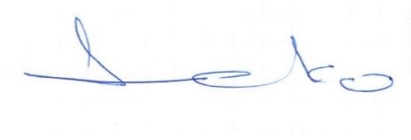
dr.sc. Goran Leko
